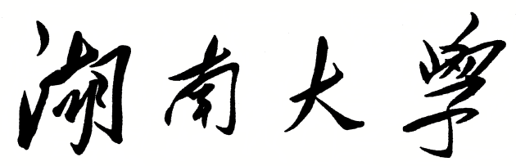

HUNAN UNIVERSITY

课程项目报告

题 目：基于**POP3**和**SMTP**的

邮件服务端和移动客户端

学生姓名：陈镠

2016 年 5 月 25 日

**1**引言

电子邮件作为人们沟通交流的主要工具，在网络中有着广泛的应用。邮件系统的架构可分为邮件传输代理MTA、邮件投递代理MDA和邮件用户代理MUA 。邮件用户代理是一个发信和收信的程序，负责将电子邮件发送到SMTP服务器或者从邮件服务器取回收到的邮件。常用的邮件用户代理有微软的OUTLOOK、腾讯的FOXMAIL等，其可以从遵循POP3协议的邮件服务器中收取邮件。

UDP、TCP/IP等相关网络协议，以及应用程序网络协议的设计。

本设计以计算机网络课程为背景，帮助学生熟悉邮件服务器服务端和客户端设计原理，掌握SOCKET网络编程以及应用层网络协议的设计方法，训练PHP和Android移动操作系统APK的开发能力。本说明书旨在介绍基于POP3的邮件服务端和移动客户端的设计需求，设计方法和环境介绍。

**2**项目概述

**2.1** 项目简介

项目是基于POP3和SMTP的邮件服务端和移动客户端的设计，设计一个邮件服务器和一个移动端的邮件客户端，服务器端提供最基本的收发邮件功能和用户注册服务。客户端为普通用户端。普通用户端实现基本的收发邮件功能和用户注册。

**2.2.1**项目名称

基于SMTP和POP3协议的邮件服务端和移动客户端设计

**2.2.2**项目内容

1） 基于SMTP的邮件发送服务器设计与实现；

2） 基于POP3的邮件接收服务器设计与实现；

3） java应用客户端平台设计与实现。

**2.2.3**项目周期

1个月（2016年3月23日——2016年6月1日）

**2.2.4**参与人数

5人。

**2.3** 实验环境介绍

**A) java**编程语言

Java programming language具有目前大部分编程语言所共有的一些特征，被特意设计用于[互联网](http://baike.baidu.com/view/6825.htm" \t "http://baike.baidu.com/_blank)的分布式环境。Java具有类似于C++语言的"形式和感觉"，但它要比C++语言更易于使用，而且在编程时彻底采用了一种"以对象为导向"的方式。

**B)** 移动端**APP**开发环境

MyEclipse 是一个十分优秀的用于开发Java, J2EE的 Eclipse 插件集合MyEclipse的非常丰富，支持也十分广泛，尤其是对各种开源产品的支持。MyEclipse目前支持Java Servlet,AJAX, JSP, JSF, Struts,Spring, Hibernate,EJB3,JDBC数据库链接工具等多项功能。可以说MyEclipse是几乎囊括了目前所有主流开源产品的专属eclipse开发工具。Qt是一个1991年由奇趣科技开发的跨平台C++图形用户界面应用程序开发框架。它既可以开发GUI程序，也可用于开发非GUI程序，比如控制台工具和服务器。

**C) MySQL**

是一个关系型数据库管理系统，由瑞典MySQL AB公司开发，目前属于Oracle公司。Mysql是最流行的关系型数据库管理系统，在WEB应用方面MySQL是最好的RDBMS(Relational Database Management System：关系数据库管理系统)应用软件之一。MySQL是一种关联数据库管理系统，关联数据库将数据保存在不同的表中，而不是将所有数据放在一个大仓库内，这样就增加了速度并提高了灵活性。MySQL所使用的SQL语言是用于访问数据库的最常用标准化语言。搭配PHP和Apache可组成良好的开发环境。

**3**项目设计

**3.1** 协议介绍

**3.1.1 POP3**

POP（Post Office Protocol）邮局通讯协议 POP是互联网上的一种通讯协议，主要功能是用在传送电子邮件，当我们寄信给另外一个人时，对方当时多半不会在线上，所以邮件服务器必须为收信者保存这封信，直到收信者来检查这封信件。当收信人收信的时候，可以通过POP通讯协议取得邮件。目前主要是采用POP3协议。

**3.1.2 SMTP**

SMTP(Simple Mail Transfer Protocol)简易邮件传输通讯协议 SMTP是互联网上的一种通讯协议，主要功能是用在邮件服务器之间传送电子邮件。

**3.2.1 SMTP服务器的设计：**

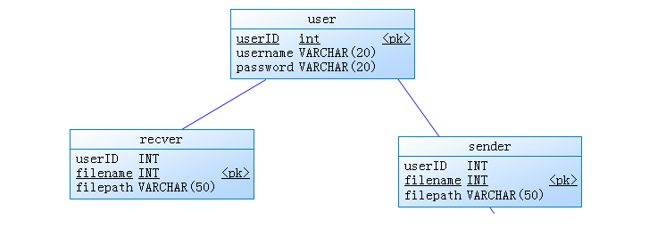

这张图是服务器端数据库设计，user表保存用户信息，recver表保存每个用户对应收到的邮件的文件名和文件路径，sender表保存每个用户对应发送的邮件的文件名和文件路径。

本次课程设计的smtp服务器是单线程循环服务器。变量path用来保存来此客户端的邮件被保存在服务器端的路径，初始时为



Mail目录下保存了所有用户在服务器的发送和接收邮件。再答复完来自的客户端或对方服务器的EHLO之后，判断下一条命令是否为AUTH LOGIN,是则邮件来自客户端，否则来自其它服务器。下面分为邮件来自客户端和其它服务器进行设计：

邮件来自客户端：

基本报文应答之后，接收到用户名信息之后进行base64解码，之后将用户名拼接到path上



Send目录下存的是对应用户的发送邮件。收到用户密码之后，无需进行用户验证（在客户端用户登录时已经通过pop3服务器验证过用户信息）。

将发送的邮件保存在服务器端的时，文件名为当前系统时间（这里将在数据库sender表中插入一条发送邮件的数据，考虑到邮件可能一次发送并不能成功，所以应该隔一断时间通过这条记录打开邮件再次发送，直至发送成功之后才删除对应邮件和数据记录。但是由于时间原因服务器没能改成并发服务器，所以定时重发功能没实现，以免单线程服务器在这里阻塞）。

最后通过报文应答，将邮件发送到目的邮件服务器。

邮件来自其它服务器：

通过报文mail to:的信息，判断邮件是要发给哪个用户的，将用户名截取并拼接到path上。之后只需将邮件保存到服务器用户的recv目录下即可，文件名同样为当前系统时间，并且在数据库recver表中插入这封邮件的数据（pop3服务通过这数据来取邮件）。

**3.2.2 pop3服务器的设计：**

与客户端建立tcp连接之后，基本报文通信，读取来此客户端的用户名和密码之后要进行用户信息验证（通过查找服务器数据库中user表中是否有此条记录）。

根据数据库中recver表，确定对应用户有多少封邮件未接收，然后根据filepath逐个打开，发送回客户端，发送成功则删除在服务器上的邮件和对应的数据库记录。

**3.3 客户端的设计：**

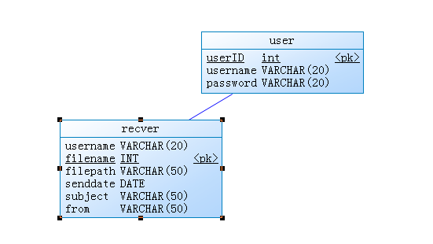

客户端主要使用javamail API

客户点击登录之后，会通过服务器pop3服务器进行一次用户验证，成功会将服务器上对应用户的接收邮件返回，并且客户端会将邮件在本地保存，并且在本地数据库添加一条数据（username用户名，filename文件名，filepath文件路径，senddate邮件发送时间，subject邮件主题，from邮件发送方）

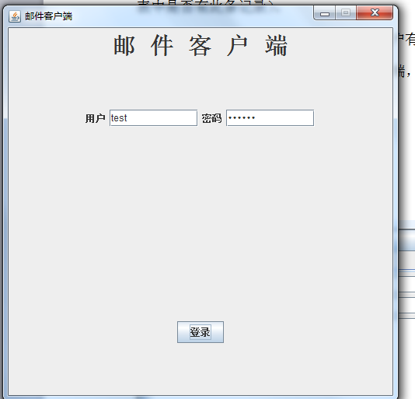

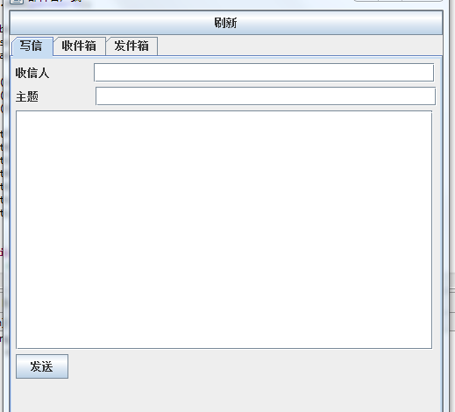

点击发送，将邮件发送至smtp服务器。

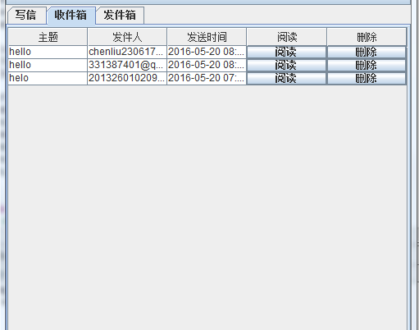

根据本地的recver表将邮件列表展示出来。

1. 总结

smtp协议和pop3协议上课听着简单，实际实现起来有一定难度，需要查阅一些相关资料。只有理论与实践相结合，才能对课程学习的内容有着更深的理解。